Ministério da Educação
Universidade Federal do Cariri
Pró-reitoria de Pesquisa, Pós-graduação e Inovação

CONVITE

Juazeiro do Norte, 10 de maio de 2019.

Prezado(a) Sr(a).,

Gostaríamos de convidá-lo(a) para avaliação de projeto de pesquisa submetido a esta Pró-reitoria. O processo de avaliação consiste na atribuição de notas para cada um dos aspectos detalhados em formulário eletrônico, disponibilizado por e-mail. A declaração de participação como consultor ad-hoc é gerado imediatamente após a submissão do formulário eletrônico.

A avaliação é totalmente anônima para os proponentes do projeto, ficando o consultor totalmente independente para realizar a avaliação.

Agradecemos desde já a atenção e ficamos à disposição para quaisquer dúvidas ou esclarecimentos.

Atenciosamente,
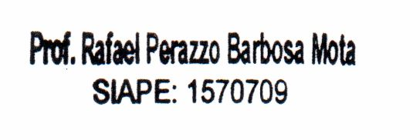

____________________________________
RAFAEL PERAZZO BARBOSA MOTA
Coordenador de Pesquisa/ Pró-reitor Adjunto
SIAPE: 1570709


Documento assinado digitalmente conforme MP nº 2.200-2 de 24/08/2001, que institui a Infraestrutura de Chaves Públicas Brasileira - ICP-Brasil.

